Stefan Backe
Stefan Fagerström
Jon Hallgren-Nilsson
IDROTTSSKADEPROJEKTET
Mars 2000



Projektplan för Idrottsskadeprojektet i Nacka kommun

Varför ett idrottsskadeprojekt?

- Det finns stöd för detta i det ”olycksfallsförebyggande handlingsprogram” som antagits av Kommunfullmäktige.

Det övergripande målet är att göra Nacka till en säker och trygg kommun att bo och vistas i.

Enligt programmet skall respektive verksamhet arbeta skadeförebyggande utifrån
”Nacka-modellen”. Särskild uppmärksamhet skall ägnas högriskgrupper och särskilt utsatta grupper bl a barn och äldre. T ex vet man att i barn- och ungdomsgrupperna är upp till var tredje skada en idrottsskada, vilket innebär att idrottsskador i allra högsta grad är ett folkhälsoproblem.

Fullmäktige har också uttryckt att det är viktigt att utveckla själva ”Nacka-modellen” till andra områden inom kommunen, t ex idrottsrörelsen, men även att sprida erfarenheter från detta program till övriga kommuner och sjukvårdsområden i länet.

- Nacka kommun har ansökt om att bli ”Säker och Trygg kommun”.

I Nackas koncept för att bli utnämnd till en ”Säker och Trygg kommun” har idrotten lyfts fram som ett område där det skadeförebyggande arbetet både skall integreras och utvecklas.
Bakgrunden till detta är att idrotten berör alla åldrar samt att idrottsutövandet ytterst förknippas med högriskmiljöer. Idrottens starka fäste och stora engagemang i samhället är en ytterligare anledning för kommunen att arbeta förebyggande i ett säkerhetsperspektiv.

- Nacka kommun har ansökt om att få upprätta ett regionalt fotbollsgymnasium.

Ett idrottsskadeprojekt vars syfte är att utveckla bra metoder och strategier för att minska antalet skador är en stor tillgång när man planerar att upprätta ett idrottsgymnasium. I detta sammanhang har kommunen unika möjligheter att tillsammans med idrottsföreningarna skapa förutsättningar för ett bra erfarenhetsutbyte mellan föreningslivet och skolan.
Utifrån dessa aspekter har uppdraget från Föreningsstödsnämnden varit att i en förstudie (”Certifiering av idrottsföreningar – en strategi för att minska antalet idrottsskador”) undersöka möjligheterna att få igång ett idrottsskadeförebyggande arbete i enlighet med ”Nacka-modellen” inom idrottsföreningarna i Nacka.

Viktiga synpunkter att lyfta fram från förstudien:

- Flera studier visar att ca 20% av alla skador utgörs av idrottsskador, vilket även gäller för Nackas del. Majoriteten av skadorna inträffar inom fotboll, basket, volleyboll, handboll, bandy och ishockey. I de yngre åldersgrupperna är idrottsskadorna ännu vanligare (upp till en tredjedel av alla olycksfallsskador).

- Idrottsskadorna i Nacka innebär en total samhällsekonomisk kostnad på ca 80 miljoner kronor per år (En mer detaljerad redovisning ges i ”Idrottsskador i Nacka kommun – en kartläggning”).

- Roll- och ansvarsfördelningen samt hanteringen av frågor som rör säkerheten runt själva idrottsutövandet är bristfällig, t ex städning och underhåll av idrottslokaler.

- Det idrottsskadeförebyggande arbetet i kommunerna har mestadels handlat om olika riktade utbildningssatsningar. Erfarenheten visar dock att dessa satsningar har begränsad effekt.

- Om det skadeförebyggande arbetet i stället utgår från ett helhetsperspektiv, vilket ”Nacka modellen” gör, så är det fullt möjligt att minska antalet idrottsskador med 30% .

Resultaten från förstudien tillsammans med intentionerna från kommunfullmäktige borde räcka som argument för att genomföra ett idrottsskadeprojekt. Det bör tilläggas att kommunen i samband med utnämningen till ”Säker och Trygg kommun” har ett gyllene tillfälle att profilera sig på idrottsområdet både vad gäller nya träningsmetoder samt metoder för skadeförebyggande verksamhet. Nacka har redan ett gott rykte som stark idrottskommun och ett idrottsskadeprojekt med ett innovativt koncept skulle ytterligare stärka Nackas ställning på idrottskartan som en säker och trygg kommun att idrotta i. Detta ligger dessutom helt i riktning med Nacka kommuns intentioner.

Projektbeskrivning av Idrottsskadeprojektet

Projektet går ut på att stärka medvetenheten om och attityderna till säkerhetsaspekterna i idrottsutövandet samt att få till stånd en förbättring av miljön i vilken idrottsföreningarna bedriver sin verksamhet. Denna strategi skall förverkligas genom evidensbaserat folkhälsoarbete, där man på ett effektivt sätt förebygger idrottsskador genom att både arbeta med förändringar av individens beteende och förändringar av miljön i vilken idrotten bedrivs. Konceptet för att genomföra denna strategi är genom en kvalitetssäkring/certifiering av idrottsföreningarna. Tanken är att säkerhetsarbetet (på sikt) skall byggas in i föreningarnas ordinarie verksamhet och inte gå ut över själva glädjen i idrottandet. Föreningarna skall kunna utses till ”säker och trygg” förening om de uppfyller ett antal säkerhetskriterier, t ex vad gäller utbildning, tillbudsrapportering och egna skyddsombud. Förutom praktiskt stöd och service från kommunen kommer även föreningarna att kompenseras ekonomiskt, förslagsvis genom höjda aktivitetsbidrag, stipendier mm.
Syfte

- Att stärka medvetenheten om och attityderna till säkerhetsaspkterna i idrottsutövandet samt att få till stånd en förbättring av miljön i vilken idrottsföreningarna bedriver sin verksamhet.

- Utveckla kvalitetssäkringsarbetet i idrottsföreningarna, t ex utbildning av alla idrottsledare i skadeprevention och sjukvårdsutbildning samt införande av skyddsombud/säkerhetsansvarig i varje förening.

- Hitta lösningar för hur en säkerhetsbesiktning av idrottsanläggningar skall kunna förbättras.

Projektets mål

- Att utveckla tydliga metoder och verktyg för olika säkerhetskriterier som utgör stommen i en certifiering av föreningarna.

- Att skapa förutsättningar för att kunna arbeta tvärsektoriellt med idrottsskadeförebyggande åtgärder, kanske genom inrättandet av ett idrottsskaderåd.

Övergripande mål

- Att minska idrottsskadorna, både vad gäller antal och allvarlighetsgrad.

Resultatmål

- 75% av alla idrottsföreningar i Nacka skall vara certifierade som ”säkra och trygga” föreningar år 2005.

- Minska antalet idrottsskador med 30% fram till år 2005. Och bland dessa skador även minska allvarlighetsgraden med 30% fram till år 2005.

Visioner

- Att säkerhetstänkandet på sikt skall genomsyra hela verksamheten och ingå som en naturlig del av vardagen i en idrottsförening

- Att ett Idrottsskadecentrum startas upp i Nacka. Det skulle kunna bli en knytpunkt för all samlad kompetens på idrottsskadeområdet, t ex skulle många privatpraktiserande idrottsläkare kunna knytas upp. Ett Idrottsskadecentrum skulle kunna fånga upp och registrera alla idrottsskador i Nacka och därigenom kunna få en bättre bild av orsaksmönstret kring idrottsskadornas uppkomst. I förlängningen bidrar det till att man kan sätta in bättre, mer riktade skadeförebyggande åtgärder. Där skulle också forskning på idrottsskadeområdet kunna bedrivas liksom forskning inom träningmetoder, kost, fysisk aktivitet mm. Centret kan sedan vidarebefordra såväl forskningsrön som skadestatistik till skolor, föreningar. Nätverk med andra kommuner kan byggas upp osv osv. Ett sådant samarbete skulle göra Nackas koncept unikt i och med att ingen annan kommun tidigare tagit ett sådant helhetsgrepp om det skadeförebyggande arbetet inom idrottsskadeområdet.
Tidsplan

Steg 1 (okt 1999-mars 2000)

- Förstudie där tidigare forskning och arbeten i andra idrottsskadeprojekt inventeras. Vidare ges riktlinjerna för att genomföra en kvalitetssäkring av idrottsföreningarna, dvs om de uppfyller ett antal säkerhetskriterier kan de bli utnämnda till ”säker och trygg förening”.

- Enkät till alla idrottsföreningar i Nacka om hur säkerhetsarbetet ser ut idag samt deras synpunkter på att införa ett certifieringsförfarande ur säkerhetssynpunkt.

- En kartläggning av idrottsskadorna i Nacka. 4 års skaderegistrering (93-97) inom primärvården samt Södersjukhuset har analyserats och bearbetats. Förutom data över hur idrottsskadorna ser ut i Nacka redovisas också vilka kostnader idrottsskadorna genererar samt på vilka instanser kostnaderna främst faller.

- Kontakt har tagits med aktörer som kan tänkas bidra med sin specifika kompetens, bl a Folksam, SISU, Konsumentverket, Specialidrottsförbunden inom Riksidrottsförbundet, EpC, Centrum för skadeprevention ingående i Landstingets Socialmedicinska enhet samt idrottsskadeprojekt i andra kommuner.

- Deltagit i nationella skadekonferenser i Mariestad, Lidköping och Malmö.

- Granskning av säkerhetsbesiktningarna av idrottsanläggningarna i Nacka kommun. Hur ofta genomförs de? Hur omfattande är de? Hur kan de förbättras?

Steg 2 (mars 2000-nov 2000)

- Förankringsarbetet och själva planeringsfasen. Informera och sjösätta projektet hos idrottsföreningarna och få med dem i arbetet med utformningen av kriterierna i kvalitetssäkringskonceptet.

- Inventera försäkringarna och utbildningarna hos respektive specialidrottsförbund för att sedan tillsammans med dem och SISU utarbeta en utbildningsplan vad gäller det skadeförebyggande arbetet och sjukvårdsutbildningen. Även utarbeta en utbildningsplan som riktas till föreningarnas säkerhetsansvariga/skyddsombud och ev till vaktmästarna.

- Informera fler aktörer, t ex Trafiksäkerhetsverket, Svenska kommunförbundet, Stockholms idrottsförbund m fl.

- Tillsammans med tekniska förvaltningen utforma checklistor för säkerhetsronder i kommunens idrottsanläggningar, samt att utveckla metoder och principer vad gäller ansvarsfördelningen i kvalitetssäkringsarbetet. Det kan t ex handla om att tydliggöra skolans respektive idrottsföreningarnas ansvar för renhållning och ordning i idrottshallarna och gymnastiksalarna.

- Utforma manualer på typiska skador, och hur man förebygger dem, inom respektive idrott samt ta fram en enkel handledning för akut behandling av dessa skador. Detta material skall sedan delas ut till alla idrottsföreningar.

- Genomföra en inventering av samtliga idrottsanläggningar i Nacka utifrån de säkerhetsföreskrifter som Svenska Kommunförbundet och Riksidrottsförbundet satt upp, t ex ifråga om underhållet eller om sk ”larmlistor” finns uppsatta.

- Genomföra fokusgruppsintervjuer med ungdomar i några idrottsföreningar för att få en djupare inblick i orsaksmönstret till hur och varför idrottsskador uppkommer. Detta material skulle kunna bli ett värdefullt komplement till de skadedata som tagits fram via skaderegistreringen.

- Utforma en slutgiltig genomförandeplan för hur en certifieringsprocess ska gå till. I den skall alla kriterier beskrivas utförligt, både vad gäller hur de ska genomföras och exakt vad som skall ingå.

- Planera presentationen av Idrottsskadeprojektet vid den Nationella Skadekonferensen i Nacka 21 och 22 november 2000. Bl a tillverka en Poster och utforma en monter.

Steg 3 (dec 2000-dec 2003)

- Att ta fram en ”manual” för det förebyggande arbetet bl a med vad som skall ingå för att bli certifierad som ”säker och trygg” förening.

- Att ta fram checklistor för ”skyddsrond i idrottsmiljöer”, tillbudsrapportering och omhändertagande av skada. Checklistorna skall ge praktisk vägledning inom sitt speciella ämnesområde.

- Utbildning av alla idrottsledare i skadeprevention. Även utbildning i första hjälpen och hjärt-lungräddning för en del idrottsledare (minst två personer i varje idrottslag).

- Att tillsammans med kommunen gå igenom roll- och ansvarsfördelningen vad gäller frågor som rör säkerheten, t ex städning och underhåll av idrottslokaler.

- Att varje förening utser någon person som kan ha ett samlat ansvar för det skadeförebyggande arbetet. Dessa personer kommer att få en speciell utbildning.

- Ett idrottsråd bör också inrättas som har ett samlat ansvar för de frågor som rör idrott och säkerhet i kommunen. Rådet bör bestå av representanter från idrottsrörelsen, kommunen, landstinget, trafiksäkerhetsverket, SISU, försäkringsbolagen m fl.

- Utveckla skaderegistreringen vad gäller datainsamling, analys av idrottsskadedata, information till berörda parter, åtgärder föranledda av data samt återrapportering. Skaderegistreringen drivs som ett pilotprojekt inom ramen för detta projekt, tillsammans med kommunen, idrottsföreningarna, primärvården och privatpraktiserande läkare, för att. om möjligt få en så heltäckande registrering som möjligt.

Finansiering

Undertecknade har anställts på uppdragsbasis i projektet för att genomföra steg 1 till en kostnad av 166 000 kronor + 15 000 kronor i omkostnader.

En offert på 600 000 kronor lämnades in av undertecknade i december och avser kostnaden för att genomföra steg 2.

Steg 3 skall till stor del kunna finansieras genom att ansöka om medel från t ex Allmänna arvsfonden och Riksidrottsförbundet. I denna fas föreslås att en heltidsanställd projektledare har ansvaret för det fortsatta arbetet i projektet.

Efter utgången av år 2003 utvärderas projektet och tanken är då att säkerhetsarbetet skall vara integrerat i den ordinarie verksamheten i föreningarna. Nyckelpersonerna skall då ha förskansat sig erforderlig utbildning, certifieringsförfarandet skall vara i bruk och stödorganisationen kring föreningarna skall vara utformad. Vid den tidpunkten bör också ett idrottssäkerhetsråd ha upprättats och detta råd tillsammans med föreningstjänst kan då ta över de uppgifter och den service till föreningarna som Idrottsskadeprojektet hade ansvar för tidigare.

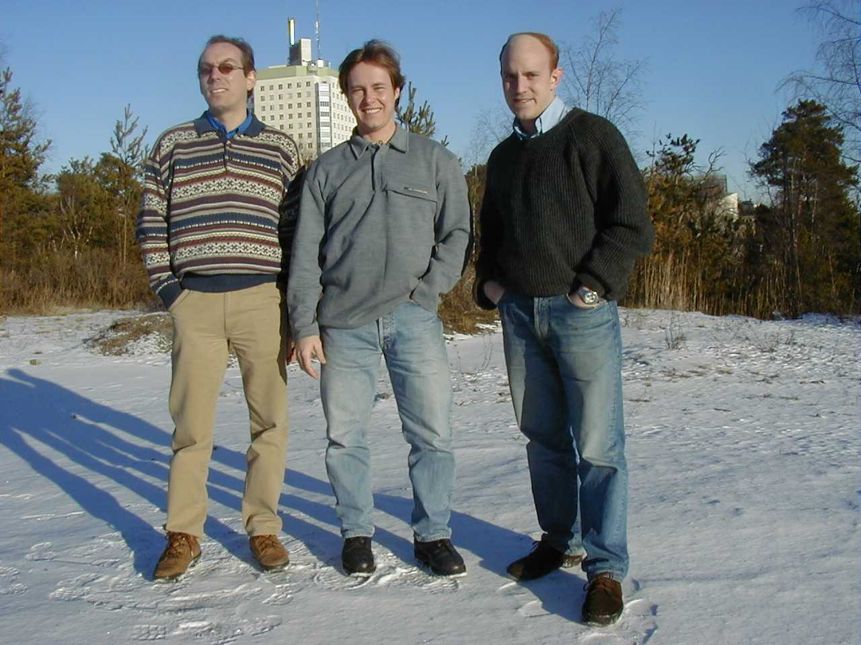

Stefan Backe Stefan Fagerström Jon Hallgren-Nilsson

Idrottsskadeprojektet
Granitvägen 15
131 81 Nacka kommun
tel: 08-718 99 78 alt. 070-391 35 55
e-post: folkhalsoplanerarna@sverige.nu

Mer material från Idrottsskadeprojektet:
”Certifiering av idrottsföreningar - en strategi för att minska antalet idrottsskador”
”Idrottsskadorna i Nacka kommun – en kartläggning”
”Enkät med inriktning på säkerheten kring idrottsutövandet”
”Skidolycksfall – många skador under skidsäsongen”
”Projektbeskrivning”
”Specialidrottsförbundens försäkringsbolag”
Samtliga dokument kommer att finnas utlagda på Nacka kommuns hemsida inom kort.

